出題者 | 胡逸豪 |  | 服務單位 | 基隆市暖江國小
學習主題 | □海洋休閒 □海洋社會 □海洋文化  □海洋科學與技術 ■海洋資源與永續
適用年段 | □低 □中 ■高 □國中 □高中
類型 | □文章 □圖像 ■影音(限Youtube連結)
媒材 | 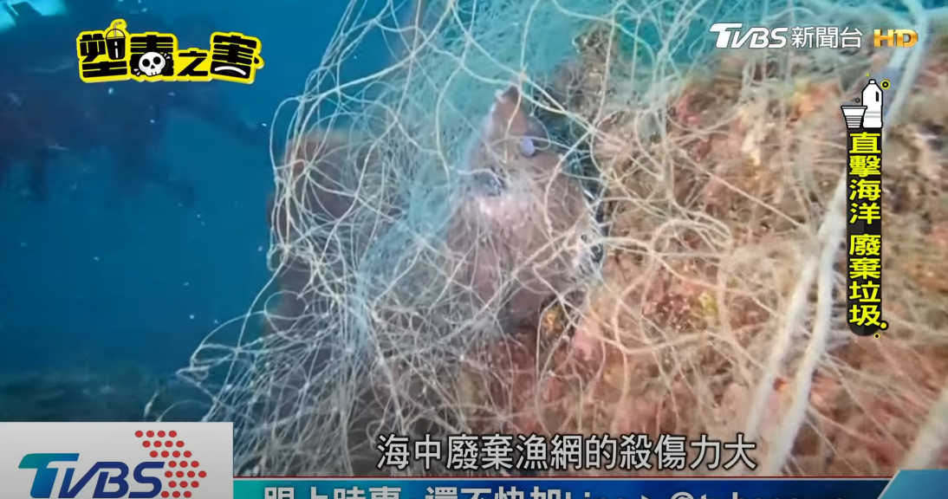  https://www.youtube.com/watch?v=LKJgS2sfcqg
出處 | ■自編 | □引用
※下列題目格式可依出題所需,如果一個媒材為對應到多題目的題組，請自行複製增加題目表格，一個題組最多三個題目

題目1 | 請問，我們的海洋目前面臨了什麼問題？
選項 | A  海洋面積縮小 | B  丟進去太多垃圾
 | C  海中生物大幅增加 | D  以上皆對
答案 | B 丟進去太多垃圾
題目2 | 請問，每年多少重量的塑膠垃圾流進海洋裡？
選項 | A  800萬噸 | B  100公斤
 | C  20公斤 | D  我不知道
答案 | A 800萬噸
題目3 | 為了維護我們的海洋環境，請問，我可以做什麼？
選項 | A  大量使用塑膠袋 | B  少買海產食物
 | C  順手作環保，垃圾不亂丟 | D  禁止前往海邊活動
答案 | C 順手作環保，垃圾不亂丟

※ 授權說明：此題組將授權給基隆市海洋教育於教學上使用，不得為商業營利用途。

